Guía de aprendizaje
Nombre del Estudiante |  |  |  | Curso: 3 año A
Nombre del Estudiante |  |  |  | Semana: 9  Del 01 al 05 de junio
Unidad: 2 | ¡Salgamos a jugar! | Habilidad | Leer, comprender, escribir
O.A.(s): | Leer y familiarizarse con un amplio repertorio de literatura para aumentar su conocimiento del mundo y desarrollar su imaginación; por ejemplo: poemas y fábulas (OA-03)
Objetivo de la clase | Leer y comprender fábulas, demostrando interés por aumentar su conocimiento.
contenido | La fábula, sus características.
Docente: | Elizabeth Abarca Correa  Elizabeth.abarca@colegio-patriciomekis.cl | Asignatura: |  | Lenguaje y comunicación
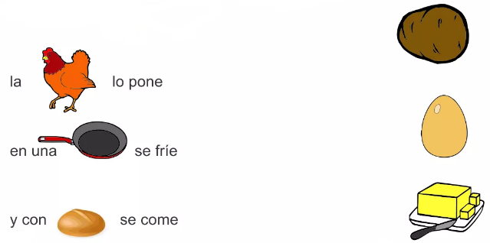
¡ADIVINA BUEN ADIVINADOR! Une la respuesta correcta

Queridos alumnos la clase anterior trabajamos los signos de puntuación, cual era su uso y debías escribir un cuento utilizando lo aprendido.
-Esta semana utilizaremos los signos de puntuación, pero de forma oral, leyendo fábulas.
¿Recuerdas que son las fabulas?
Respuesta: _______________
Si tu respuesta es sí. ¿Puedes nombrar alguna fábula?
Respuesta: _______________________________________________________________

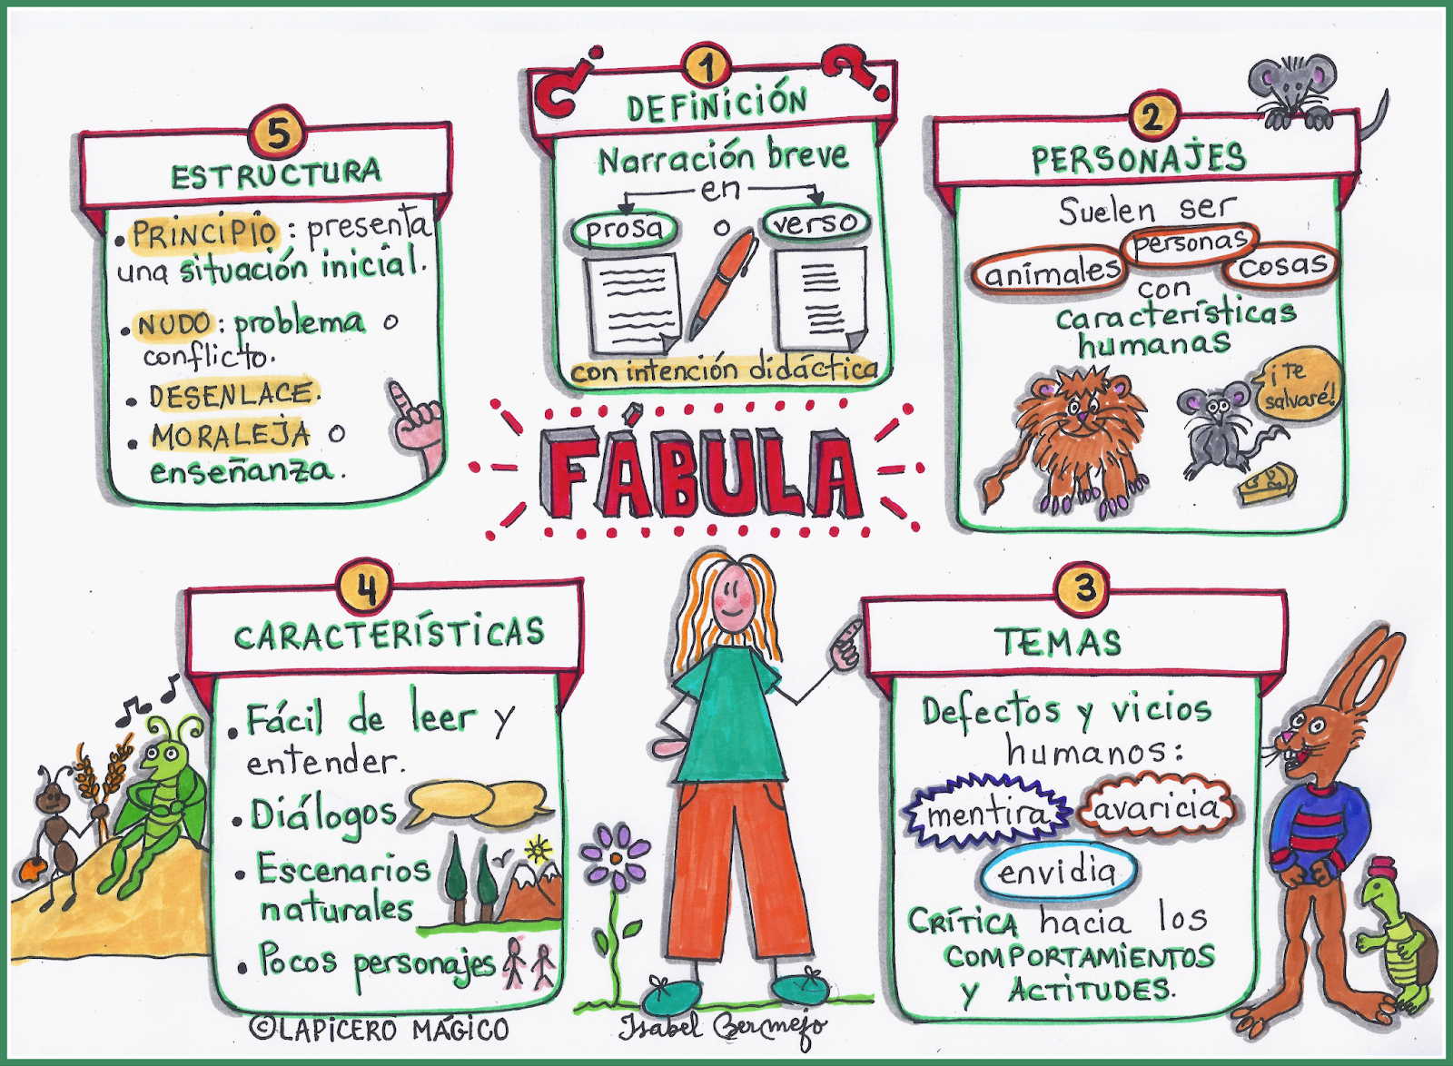
Si tienes dudas recordemos clases de los años anteriores.

Tarea semana 9
Actividad 1-Lee la fábula “El asno vestido con piel de león” la encontraras en las páginas 128,129, responde las preguntas sobre las fabulas. No olvides escribir respetando los signos de puntuación y mayúsculas.

Actividad 2- Lee la fábula “La hormiga y el grano de trigo” la encontraras en las páginas 134,135, responde las preguntas sobre las fabulas. No olvides escribir respetando los signos de puntuación y mayúsculas.

Si tienes dificultades no dudes en comunicarte conmigo por medio de WhatsApp o correo electrónico, estoy para apoyarte en lo que necesites.
Solucionarios semana 9
Página | Respuesta | puntaje
129 | 1-El alumno debe marcar el asno. | 1 punto
129 | 2-sustantivo. El campesino, labrador. | 2 puntos
129 | 3- Inicio: un asno se disfrazaba de león y asustaba a la gente.  Desarrollo: un campesino le ve la oreja al asno y descubre el engaño.  Desenlace: el campesino ahuyenta al asno con un palo. | 3 puntos
129 | 4-• Asno: cobarde (“animal sin coraje”), mentiroso (“descubriendo su engaño”). • Campesino: observador/astuto (“descubriendo un campesino en el engaño”), violento (“corrió al león a palos”). | 4 puntos
135 | 1.El grano de trigo quería convertirse en una planta: | 1 puntos
135 | 2. Es la hormiguita quien interfiere. Cuando llegó la hormiga, esta quería llevársela al hormiguero para comerla. | 2 puntos
135 | a. Le propone que lo dejara en el campo y un año después él le daría cien granos de trigo iguales a él.  b. El o la estudiante justifica su opinión con hechos de la fábula, valorando las consecuencias de la decisión | 3 puntos
 | Total, de puntos | 16 puntos

Logros del estudiante
1 a 9 puntos | NO LOGRADO (debes esforzarte y mejorar)
10 a 15 puntos | MEDIANAMENTE LOGRADO  (tú puedes más)
16 puntos | LOGRADO (felicitaciones)

